**2η Εργαστηριακή Άσκηση**

**Ομάδα :** Μάριος Γαβριήλ ΑΜ : 4244 , Μηνάς Ελευθερίου ΑΜ : 4245

Για την κατανόηση της υλοποίησης του FAT από την εκφώνηση της άσκησης ψάξαμε όλα τα struct που υλοποιούν τις διάφορες λειτουργίες για την διαχείριση των superblock ,inodes,αρχείων και καταλόγων του FS και προσθέσαμε σε κάθε ένα printk ώστε να μπορέσουμε με βάση την εκτέλεση του API (cptofs), με όρισμα ένα δικό μας φάκελο που περιέχει ένα αρχείο .txt , να δούμε από ποία σημεία και ποιες λειτουργίες χρησιμοποιά το FS.

**Fatent.c**

Εικόνα που περιέχει κείμενο

Περιγραφή που δημιουργήθηκε αυτόματα

Εικόνα που περιέχει κείμενο

Περιγραφή που δημιουργήθηκε αυτόματα

Εικόνα που περιέχει κείμενο

Περιγραφή που δημιουργήθηκε αυτόματα

Εικόνα που περιέχει κείμενο

Περιγραφή που δημιουργήθηκε αυτόματα

Εικόνα που περιέχει κείμενο

Περιγραφή που δημιουργήθηκε αυτόματα

Εικόνα που περιέχει κείμενο

Περιγραφή που δημιουργήθηκε αυτόματα

**File.c**

Εικόνα που περιέχει κείμενο

Περιγραφή που δημιουργήθηκε αυτόματα

Εικόνα που περιέχει κείμενο

Περιγραφή που δημιουργήθηκε αυτόματα

Εικόνα που περιέχει κείμενο

Περιγραφή που δημιουργήθηκε αυτόματα

Εικόνα που περιέχει κείμενο

Περιγραφή που δημιουργήθηκε αυτόματα

Εικόνα που περιέχει κείμενο

Περιγραφή που δημιουργήθηκε αυτόματα

**Inode.c**

**Εικόνα που περιέχει κείμενο

Περιγραφή που δημιουργήθηκε αυτόματα**

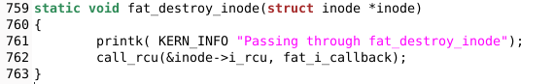

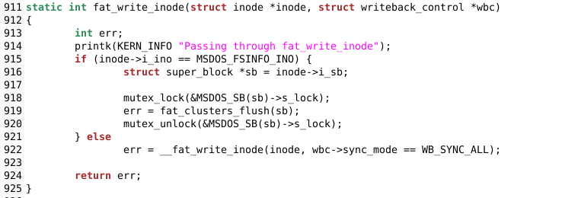

Εικόνα που περιέχει κείμενο

Περιγραφή που δημιουργήθηκε αυτόματα

Εικόνα που περιέχει κείμενο

Περιγραφή που δημιουργήθηκε αυτόματα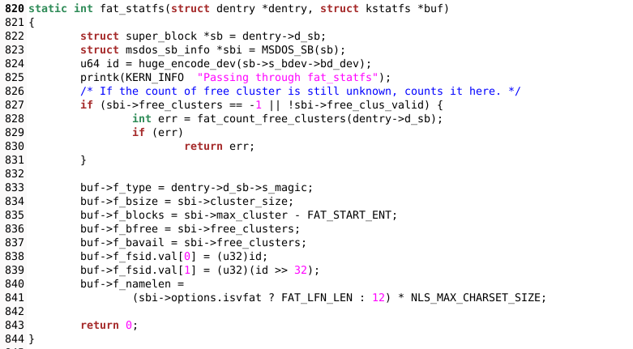Εικόνα που περιέχει κείμενο

Περιγραφή που δημιουργήθηκε αυτόματα

Εικόνα που περιέχει κείμενο

Περιγραφή που δημιουργήθηκε αυτόματαΕικόνα που περιέχει κείμενο

Περιγραφή που δημιουργήθηκε αυτόματαΕικόνα που περιέχει κείμενο

Περιγραφή που δημιουργήθηκε αυτόματαΕικόνα που περιέχει κείμενο

Περιγραφή που δημιουργήθηκε αυτόματαΕικόνα που περιέχει κείμενο

Περιγραφή που δημιουργήθηκε αυτόματα

**Namei_msdos.c**

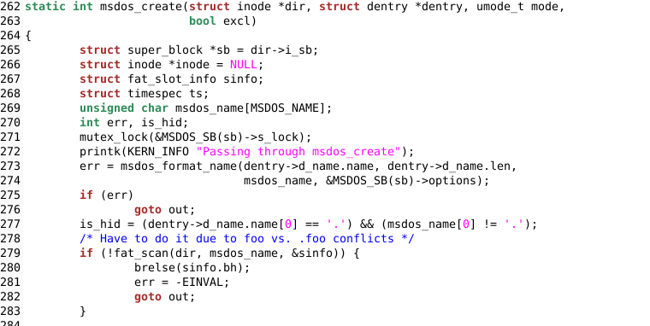**Εικόνα που περιέχει κείμενο

Περιγραφή που δημιουργήθηκε αυτόματαΕικόνα που περιέχει κείμενο

Περιγραφή που δημιουργήθηκε αυτόματαΕικόνα που περιέχει κείμενο

Περιγραφή που δημιουργήθηκε αυτόματαΕικόνα που περιέχει κείμενο

Περιγραφή που δημιουργήθηκε αυτόματαΕικόνα που περιέχει κείμενο

Περιγραφή που δημιουργήθηκε αυτόματα**

**Namei_vfat.c**

**Εικόνα που περιέχει κείμενο

Περιγραφή που δημιουργήθηκε αυτόματα**

**Εικόνα που περιέχει κείμενο

Περιγραφή που δημιουργήθηκε αυτόματαΕικόνα που περιέχει κείμενο

Περιγραφή που δημιουργήθηκε αυτόματαΕικόνα που περιέχει κείμενο

Περιγραφή που δημιουργήθηκε αυτόματα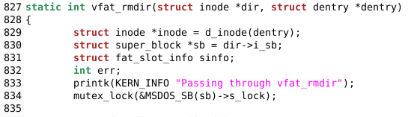Εικόνα που περιέχει κείμενο

Περιγραφή που δημιουργήθηκε αυτόματα**

Χρησιμοποιήσαμε την εντολή ./cptofs -i /tmp/vfatfile -p -t vfat exp / με όρισμα το exp το οποίο είναι ένας φάκελος (κατάλογος) που περιέχει ένα αρχείο exp.txt, .

Μετά το τεστ που κάναμε εμφανίστηκε στην οθόνη αυτή η ακολουθία από κλήσεις εντολών με βάση τα printk που προσθέσαμε παραπάνω :

[ 0.010343] Passing through fat_fill_super *καλείτε το fat_fill_super για να αρχικοποιειθεί το superblockm*

[ 0.010345] Passing through fat_alloc_inode

[ 0.010349] Passing through fat_alloc_inode

[ 0.010353] Passing through fat_alloc_inode *στις γραμμές 0.010345-0.010353 γίνονται τρία fat_alloc_inode ώστε να συμπληρωθεί το superblock για το συγκεκριμένο τεστ που κάναμε*

[ 0.010713] Passing through vfat_lookup *με το vfat_lookup το συστημα αναζητά μέσα στον κατάλογο που βρισκόμαστε*

[ 0.010717] Passing through fat search long

[ 0.010726] Passing through vfat_create *στις γραμμές 0.010713-0.010726 ψάχνει μέσα στο vfat αν το αρχείο μας υπάρχει και αν όχι δημιουργεί ένα καινούργιο αρχείο .*

[ 0.010821] Passing through fat_alloc_inode *Δημιουργείται το inode για το αρχείο exp.txt*

[ 0.010830] Passing through fat_write_begin *Γίνεται η πρώτη εγγραφή για το αρχείο αυτό*

[ 0.010834] passing through fat_ent_blocknr

[ 0.010836] Passing through fat_ent_bread

[ 0.010843] Passing through fat16_ent_set_ptr

[ 0.010922] Passing through fat_write_end

[ 0.010926] Passing through fat_write_begin

[ 0.011127] passing through fat_ent_blocknr

[ 0.011128] Passing through fat_ent_bread

[ 0.011129] Passing through fat16_ent_set_ptr

[ 0.011139] Passing through fat16_ent_get

[ 0.011140] passing through fat_ent_blocknr

[ 0.011141] Passing through fat_ent_bread

[ 0.011143] Passing through fat16_ent_set_ptr

[ 0.011171] Passing through fat_write_end *Έχουν κληθεί αρκετές φορές οι εντολές fat_ent_blocknr/bread/set_ptr/get .Και καλείται η fat_write_end για το κλείσιμο του write.\**

[ 0.011174] Passing through fat_write_begin *Γίνεται η δευτερη εγγραφή για το αρχείο αυτό*

[ 0.011177] passing through fat_ent_blocknr

[ 0.011178] Passing through fat_ent_bread

[ 0.011179] Passing through fat16_ent_set_ptr

[ 0.011189] Passing through fat16_ent_get

[ 0.011190] Passing through fat16_ent_put

[ 0.011192] passing through fat_ent_blocknr

[ 0.011193] Passing through fat_ent_bread

[ 0.011194] Passing through fat16_ent_set_ptr

[ 0.011204] Passing through fat16_ent_get

[ 0.011205] passing through fat_ent_blocknr

[ 0.011206] Passing through fat_ent_bread

[ 0.011296] Passing through fat_write_end *Αφού τελειώσουν οι εντολές ξανα καλείται η write_end για το κλείσιμο της εγγραφής \**

[ 0.011299] Passing through fat_write_begin *Γίνεται η τελευταία εγγραφή για το αρχείο.*

[ 0.011301] passing through fat_ent_blocknr

[ 0.011342] Passing through fat16_ent_get

[ 0.011343] Passing through fat16_ent_put

[ 0.011345] passing through fat_ent_blocknr

[ 0.011346] Passing through fat_ent_bread

[ 0.011347] Passing through fat16_ent_set_ptr

[ 0.011357] Passing through fat16_ent_get

[ 0.011358] passing through fat_ent_blocknr

[ 0.011360] Passing through fat_ent_bread

[ 0.011361] Passing through fat16_ent_set_ptr

[ 0.011370] Passing through fat16_ent_get

[ 0.011372] Passing through fat16_ent_put

[ 0.011374] passing through fat_ent_blocknr

[ 0.011375] Passing through fat_ent_bread

[ 0.011378] Passing through fat16_ent_set_ptr

[ 0.011387] Passing through fat16_ent_get

[ 0.011388] passing through fat_ent_blocknr

[ 0.011390] Passing through fat_ent_bread

[ 0.011663] Passing through fat_write_end Καλείτε η write_end για την τελευταία εγγραφή για το αρχείο *

[ 0.011670] Passing through fat_file_release

[ 0.012172] Passing through fat_write_inode

[ 0.012176] Passing through __fat_write_inode

[ 0.012179] Passing through fat_writepages

[ 0.012187] Passing through fat_write_inode

[ 0.012189] Passing through __fat_write_inode *Στις γραμμές 0.011670-0.012189 Ενημερώνονται τα inode*

[ 0.012262] Passing through fat_evict_inode

[ 0.012266] Passing through fat_destroy_inode

[ 0.012273] Passing through fat_evict_inode

[ 0.012275] Passing through fat_destroy_inode

[ 0.012277] Passing through fat_put_super

[ 0.012285] Passing through fat_evict_inode

[ 0.012287] Passing through fat_destroy_inode

[ 0.012288] Passing through fat_evict_inode

[ 0.012290] Passing through fat_destroy_inode *Στις γραμμές 0.12262-0.12290 αποδεσμεύονται και καταστρέφονται τα inode που φτιάχτηκαν για το συγκεκριμένο τεστ.*

[ 0.012478] reboot: Restarting system

\**για αποφυγή φόρτου έχουν σβηστεί αρκετές κλήσεις των εντολών fat_ent_blocknr/bread/set_ptr/get.*

Επιπλέον αφού οι αλλαγές γίνονται στις δομές των superblock ,inodes , file allocation tables ,Directory entries και file από τις διαφάνειες του φροντιστηρίου που έγινε στο σύστημα αρχείων πήραμε τις δομές για το κάθε ένα :

* struct __fat_dirent , struct fat_boot_sector , stract fat_boot_fsinfo , struct msdos_dir_entry , struct msdos_dir_slot
* struct msdos_sb_info
* struct msdos_inode_info
* struct msdos_slot__info
* struct file

και μέσα στο αρχείο fat.h όπου και δηλώνονται τα struct αυτά ,ψάξαμε σε ποια αρχεία αρχηκοποιούνται και τροποποιούνται τα παραπάνω structs

Στο αρχείο inode.c

Εικόνα που περιέχει κείμενο

Περιγραφή που δημιουργήθηκε αυτόματα

Αποφασίσαμε να δηλώσουμε τον file descriptor στο struct msdos_sb_info μέσα στο fat.h αρχείο για ευκολία της χρήσης εντολών sys_write(),αφού στις πιο πολλές συναρτήσεις οπου τροποποιούνται τα δεδομένα μας είναι περασμένο ως παράμετρος. Στην γραμμή 1706 ανοίγουμε το myjournal αρχείο για γράψιμο.

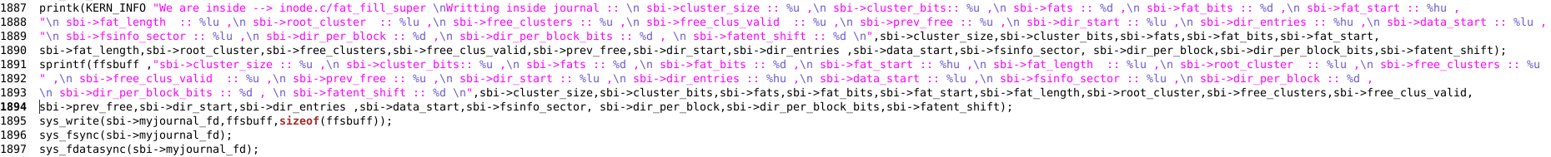

Στις γραμμές 1887-1897 εγγράφουμε μέσα στο myjournal σημαντικά στοιχεία του superblock όπως το μέγεθος κάθε cluster που δημιουργείτε τα bits που το αντιπροσωπεύουν, από που ξεκινούν τα directories,πόσα directories υπάρχουν ανα block και πόσα bits τα αντιπροσωπεύουν και τα τυπώνουμε στην οθόνη για επαλήθευση.

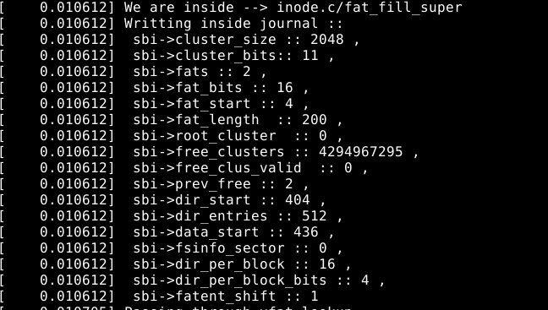



Εδώ τροποποιείτε το struct msdos_dir_entry .Στις γραμμές 895-902 αποθηκεύουμε τις τροποποιήσεις που γίνονται στο inode συγκεκριμένα το όνομα αρχείου ,το μέγεθος του , την ημερομηνία δημιουργίας του και το attribute value του που ξεχωρίζει τα αρχεία και τους καταλόγους, και το τυπώνουμε στην οθόνη για επαλήθευση.

Εικόνα που περιέχει κείμενο

Περιγραφή που δημιουργήθηκε αυτόματα

Εικόνα που περιέχει κείμενο

Περιγραφή που δημιουργήθηκε αυτόματα

Εδώ τροποποιείτε το fat_boot_sector και συγκεκριμένα το state του FAT ανάλογα με το είδος του (π.χ fat16/fat32)και το γράφουμε στο myjournal αρχείο.



Στο αρχείο fatent.c

Εικόνα που περιέχει κείμενο

Περιγραφή που δημιουργήθηκε αυτόματα

Αφού στα συστήματα αρχείων που χρησιμοποιούν FAT τα file allocation tables τους έχουν σταθερή θέση στο δίσκο αποφασίσαμε να αποθηκεύουμε στο αρχείο myjournal τους pointers που δείχνουν στη θέση αυτή για την πιο εύκολη ανάκτηση τους σε περίπτωση σφάλματος του συστήματος .Λόγο του ότι το msdos_sb_info δεν χρησιμοποιείται εδώ για την εγγραφή στο αρχείο myjournal ,δηλώσαμε και στο fat_entry έναν fd με τον οποίο ανοίγουμε το αρχείο για εγγραφή.Στις γραμμές 62-69 και 74-82 καταγράφουμε τους δείκτες αυτούς μαζι και με το entry id τους στο αρχείο καταγραφείς για το fat16 και fat32 αντοίστιχα.

Στο αρχείο namei_vfat.c τροποποιείται το msdos_dir_entry όμως το αρχείο αυτό καλείται πριν το αρχείο dir.c μπορούμε να πάρουμε τις πληροφορίες που αλλάζουν στο msdos_dir_entry από το fat_slot_info που είναι δηλωμένο ως παράμετρο στην fat_add_entries.

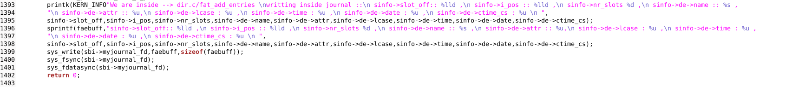

Από το fat_slot_info παίρνουμε σημαντικές πληροφορίες για την θέση των slots στον δίσκο το offset κάθε slot και τον αριθμό των slots μαζί με γενικές πληροφορίες για το αρχείο η τον κατάλογο που επεξεργαζόμαστε αυτή τη στιγμή .